Открытый урок по математике во 2 классе по теме :
« Порядок выполнения действий. Скобки.»
Учитель ГКООУ санаторной школы – интерната
Тотикова И.Х.

Цели:
- Познакомить с порядком выполнения действий в выражениях со скобками; ознакомление учащихся с такими техническими символами математического языка, как скобки.
- УУД
- Познавательные: научить соблюдать порядок выполнения действий в выражениях со скобками.
- Регулятивные : уметь ставить проблему и решать ее.
- Коммуникативные : решать проблему сообща, в паре.
- Личностные: объективное оценивание товарищей.

Оборудование : ИД, учебники, костюм для игры.

Ход урока:
- Организационный момент (1 минута, релакс- музыка.)
- Мотивация к учебной деятельности. 1,2, 3,4,5 – будем мы опять считать. Думать ,вычислять, решать и конечно запоминать.
- Актуализация знаний:
- Тренировка памяти: « Запомни и начерти» -
- На доске : определить порядок выполнения действий.
2+2⋅10 =22 5-10-9=4-?

- Выявить причину затруднения.
В первом выражении легко нашли значение, зная порядок выполнения действий.
Но во втором есть затруднения, как…?
- Решение проблемы:
5-2(10-9)=4
Что изменилось? (скобки)
Они нужны?
Зачем?(правильно решать выражение)
Что нужно знать при решении выражений со скобками? (порядок выполнения действий.)
Так какой порядок ,какое правило со скобками? (сначала решается действие в скобках, а потом по порядку).
Проверим на практике.
- Определить, где ставить скобки. (Самостоятельная работа в парах.)
50-4+5=41
55-5+5=45
80-5⋅2=70
10-20-19=9
Посмотрите и скажите : эти числа в ответах , ни о чем вам не говорят? (даты ВОВ и победы).
- Устная задача: в партизанской разведке Марат Казей насчитал 30 вражеских пулеметов ,а Валя Котик на 20. Сколько всего пулеметов насчитали мальчики-герои? Записать в одно выражение на доске. 30+(30-20) = 40

- Физ-ка (под музыку).

- Работа с учебником.
Стр. 49- правило. (действие в скобках выполняется первым!)
№ 1. Какая запись какому примеру подходит? (Устно)
К разности чисел 86 и 20 прибавить 30.
(86-20)+30
№ 2. В парах или у доски прочитай примеры и реши их:
29-(2+7) от числа 29 отнять сумму числе 2 и 7.
№ 3 . Задача:
У Саши =60 руб.
У Димы -40 руб.
Купили -10 значков
1 значок -? Руб.
Д/з – с.50 №4(1), 5.

- ИД- диск-приложение
Диск – приложение
Слайды : № 4 Соедини линией с подходящим выражением.
№ 5- выбери выражение, значение которых равно 12. ( 14:2+5=12).
№ 6. Впиши ответ в каждый пример.

- Игра «сколько мне лет?»
В класс входит инопланетянин в костюме.
- Хочу в школу, но не знаю сколько мне лет.
- помогите…
Дети определяют из каких фигур из каких фигур он состоит и сколько ему лет. (54) . Можно дописать внизу на ножках.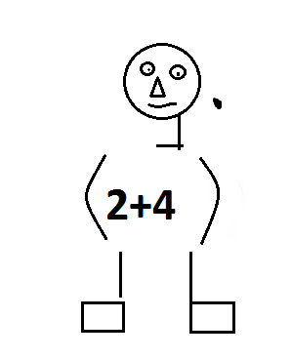

- Рефлексия :
- Над какой проблемой мы работали?
- Какие задачи стояли перед нами?
- В чем были затруднения?
- Отметить на полях свое настроение…

